MANUAL DE USUARIO

MENÚ PRINCIPAL
Nos presenta seis opciones de las cuales para escoger debemos poner el numero de la opción y luego pulsar enter.
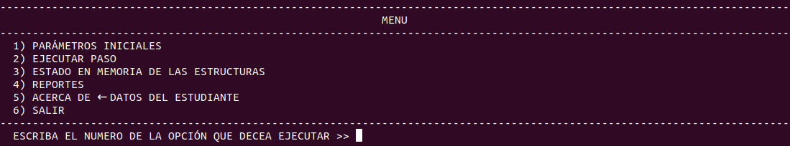
1) MENÚ DE PARÁMETROS INICIALES
Nos presenta 3 opciones de las cuales para escoger debemos poner el numero de la opción y luego pulsar enter.
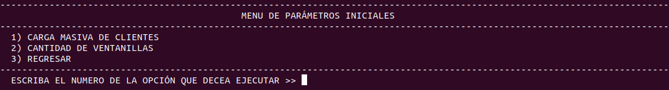
CARGA MASIVA DE CLIENTES
Nos pide la dirección del archivo json para cargar los clientes.
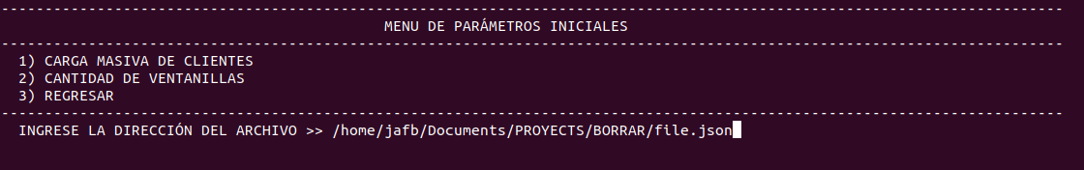

CANTIDAD DE VENTANILLAS
Se nos pide que ingresare la cantidad de ventanillas es necesario ingresar la cantidad con números enteros.
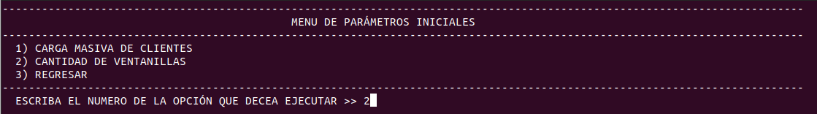

2) EJECUTAR PASO
Se debe ingresar el numero 2 en el menú. Ejecuta una simulación de la tienda de impresiones.
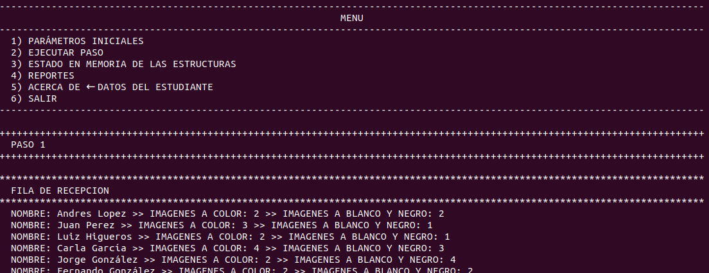
3) Estado en memoria de las estructuras
Se debe ingresar el numero 3 en el menú. Muestra la información de cada paso que se a hecho.
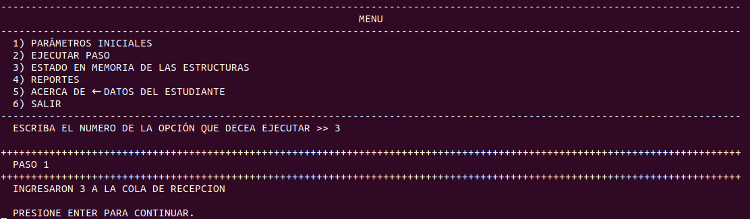
4) REPORTES
Se debe ingresar el numero 4 en el menú. Muestra la información en forma de reporte.

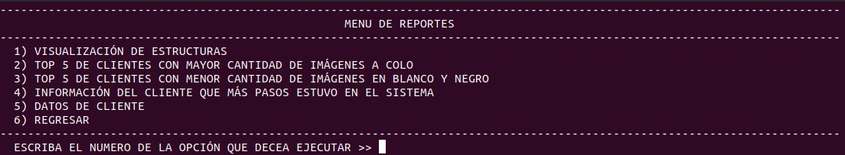

5) ACERCA DE DATOS DE ESTUDIANTES
Se debe ingresar el numero 5 en el menú. Muestra la información del estudiante.

